Departamento de Ed. Física y Salud
San Fernando College
Valdivia 1012

GUÍA N°4 TERCERO BÁSICO
UNIDAD 1: COMBINANDO HABILIDADES MOTRICES
OBJETIVOS: OA11 - OA6: Participar de actividades de calentamiento en forma
apropiada y ejecutar actividades de intensidad moderada a vigorosa que
permitan desarrollar la resistencia cardiovascular.
PROFESORAS: Erika Paredes Valdés - Correo: erikap_0@hotmail.com
Constanza González - Correo: cogonzalez@sanfernandocollege.cl

ACTIVIDAD 1.-
- CALENTAMIENTO: Practica la secuencia de ejercicios de la Guía n° 1 con tus articulaciones, contando hasta diez tiempos en cada una.
- EJERCICIOS DE FLEXIBILIDAD: Realiza los siguientes ejercicios.
No olvides contar hasta 10 tiempos en cada uno
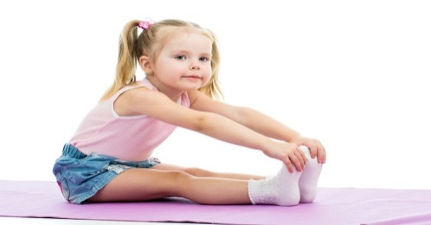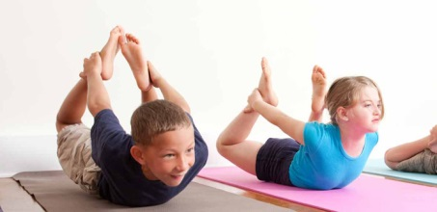
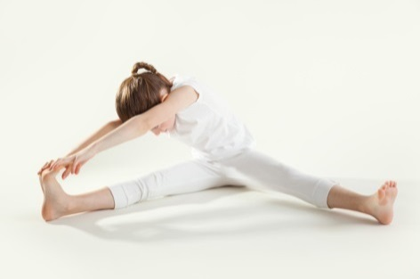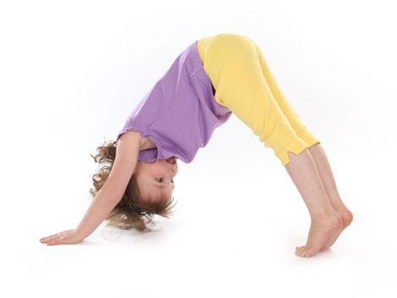
ACTIVIDAD 2.-
- REALIZA DOS VECES A LA SEMANA EL SIGUIENTE CIRCUITO, CON DESCANSO ENTRE CADA EJERCICIO, HIDRATANDOTE ADEMÁS CON AGUA.
- 1.- Pon dos objetos cualquiera (maceteros, botellas, sillas, etc) separados a una distancia de 6 metros, trota de un lado a otro  girando por atrás de los objetos. Si  no tienes espacio, realiza trote en  el lugar.  TIEMPO: DOS MINUTOS | 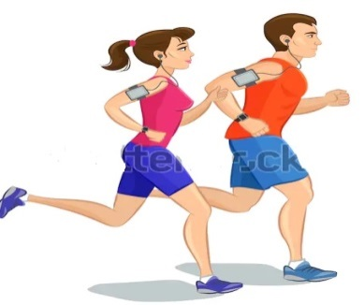
- 2.- Toma una pelota (si no tienes confecciona una con un polerón o papel), con ambas manos, avanza caminando hacia adelante y lanzala hacia arriba y recibe sin que caiga al piso. Repite 5 veces de frente y 5 veces caminando hacia atrás.
- 3.-Caminata del oso:  Ubícate en un punto de partida, desplázate en cuatro apoyos durante seis metros.  Vuelve al punto de partida trotando e inicia nuevamente el ejercicio.  Repite 5 veces. | 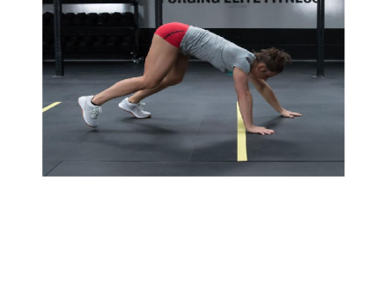
- 4.- Saltos con cuerda a pies juntos.  (Si te cuesta, pide ayuda a un adulto)  Salta 20 saltos seguidos tres veces, descansando entre cada repetición. | 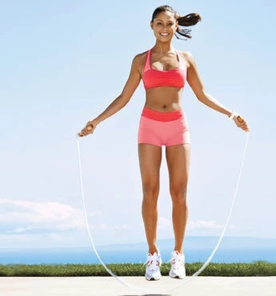

- REPITE EL CIRCUITO DOS VECES

EVALUA TU DESEMPEÑO:
DESEMPEÑO | EVALUACIÓN
Realizaste toda la rutina  (Encierra en un círculo). | SI NO
Cual ejercicio te costó más.  (Encierra con un circulo en número que corres-  ponda) | 1 2 3 4
Qué ejercicio te fue más fácil de realizar  (Encierra en un círculo en número que corres-  ponda) | 1 2 3 4

¡¡¡ FELICITACIONES PORQUE SE QUE PUSISTE TODO TU EMPEÑO !!!

